**PERKUATAN SIFAT TANAH LEMPUNG DENGAN MODIFIKASI GEOPOLIMER BERBASIS METAKAOLIN**

**Merdy Evalina Silaban1, Pangeran Holong Sitorus2, Reny Rochmawati3**

***1Dosen Program Studi Teknologi Konstruksi Bangunan Gedung, Politeknik Astra***

***2,3Dosen Program Studi Teknik Sipil, Fakultas Teknik, Universitas Yapis Papua***

[1](mailto:1waodesintah@gmail.com)merdy.silaban@polytechnic.astra.ac.id, [2pangeransitorus1@gmail.com](mailto:2pangeransitorus1@gmail.com), [3renyrochmawati8@gmail.com](mailto:3renyrochmawati8@gmail.com)

# ABSTRAK

Stabilisasi tanah adalah salah satu aspek penting dalam konstruksi infrastruktur yang mempengaruhi keberlanjutan dan kekuatan struktural proyek-proyek besar. Beberapa dekade terakhir, bahan kimia geopolimer telah muncul sebagai alternatif untuk meningkatkan sifat-sifat tanah yang tidak stabil. Penelitian ini menyajikan kajian literatur tentang penggunaan bahan kimia geopolimer dalam stabilisasi tanah. Efek dari konsentrasi molar aktivator alkali yang berbeda dapat mempengaruhi hasil kuat tekan bebas tanah. Persentase Metakaolin yang ditambahkan ke campuran tanah yaitu 6%, 8%, 10% dan 12%, sedangkan konsentrasi NaOH adalah 2M, 4M, 6M dan 8M. Pengujian *UCS* dilakukan pada hari ke 3, 7, 14 dan 28. Hasil penelitian menunjukkan bahwa kuat tekan bebas meningkat seiring dengan peningkatan kandungan metakaolin dan konsentrasi NaOH. Nilai qu maksimum pada sampel dengan konsentrasi metakaolin 12% dan NaOH 4M adalah 4,666 kg/cm2 pada hari ke-28.

Kata Kunci : Geopolimer, Metakaolin, Kuat Tekan Bebas

***ABSTRACT***

*Soil stabilization is one of the critical aspects in infrastructure construction that affects the sustainability and structural strength of large projects. In recent decades, geopolymer chemicals have emerged as an alternative to improve the properties of unstable soils. This research presents a literature on the use of geopolymer chemicals in soil stabilization. The effects of different molar concentrations of alkaline activators can affect the UCS strength results of soils. The percentage of Metakaolin added to the soil mixture was 6%, 8%, 10% and 12%, while the NaOH concentrations were 2M, 4M, 6M and 8M. UCS testing was conducted on days 3, 7, 14 and 28. The results showed that the UCS strength increased along with the increase in Metakaolin content and NaOH concentration. The maximum qu value in 12% metakaolin concentration and 4M NaOH was 4.666 kg/cm2 on day 28.*

*Keywords*: *Geopolymer, Metakaolin, Unconfined Compressive Strength*

# PENDAHULUAN

*Drainase* merupakan salah satu upaya teknis guna mengurangi kelebihan air pada lahan ataupun kawasan, Salah satu alasan kerusakan bangunan yang tak terhitung banyaknya adalah akibatnya pengembangan dan penyusutan tanah secara tiba-tiba. Stabilisasi tanah merupakan teknik penting dalam konstruksi infrastruktur yang bertujuan untuk meningkatkan daya dukung, daya tahan, dan kekuatan tanah. Salah satu pendekatan yang semakin berkembang dalam stabilisasi tanah adalah penggunaan bahan kimia geopolimer untuk mengubah sifat-sifat tanah yang tidak stabil menjadi material yang lebih kuat dan tahan lama. Keberhasilan geopolimer dalam aplikasi apa pun bergantung pada pengembangan fase pengikatan dalam material yang diterapkan. Fase pengikatan tersebut, biasanya dicapai dengan resintesis senyawa alumina silikat seperti fly ash, tanah liat terkalsinasi dengan larutan alkali berbasis natrium atau kalium dan lain sebagainya. Saat ini penggunaan geopolymer sedang gencar digunakan pada beton. Dalam kasus struktur beton, penerapan langsung geopolimer akan menutupi permukaan beton yang terbuka. Aplikasi lainnya adalah untuk menjaga batang tulangan agar tidak terkorosi. Namun berdasarkan penelitian terbaru, ditemukan bahwa penggunaan jenis bahan pengikat pengaktif seperti natrium silikat dalam stabilisasi tanah dianggap sebagai komponen yang berperan aktif dalam pencemaran lingkungan.

Oleh karena itu, beberapa penelitian sangat dibutuhkan untuk bahan stabilisasi yang ramah lingkungan. Penelitian ini bertujuan untuk memverifikasi bahwa penggunaan geopolymer berbasis metakaolin merupakah salah satu stabilitator tanah yang ramah lingkungan.

# TINJAUAN PUSTAKA

* 1. **Geopolimer**

Geopolimer adalah jenis bahan padat yang dibuat dengan mencampurkan bubuk menjadi satu. Bubuk ini bereaksi dengan zat tertentu untuk menghasilkan geopolimer. Para ilmuwan mulai mempelajari cara membuat geopolimer pada tahun 1978 karena geopolimer dapat digunakan untuk berbagai hal di industri. Geopolimer memiliki struktur khusus yang terdiri dari senyawa mineral yang terhubung. Proses pembuatan geopolimer melibatkan beberapa langkah. Penting untuk mengontrol seberapa cepat reaksi terjadi agar geopolimer dapat tumbuh dengan baik. Geopolimer dibuat dengan mencampurkan zat alkali dengan bahan lain yang memiliki tingkat pH tinggi. Reaksi kimia yang terjadi pada geopolimer melibatkan berbagai jenis molekul yang saling terhubung. Secara keseluruhan, proses pembuatan geopolimer rumit namun bisa sangat berguna di banyak industri.

* 1. **Aktivator Basa dan Konsentrasinya dalam Geopolimer**

Dalam proses pembuatan bahan tertentu yang disebut geopolimer, jenis bahan kimia tertentu yang disebut alkali tanah dan kation berbasis alkali sangatlah penting. Larutan basa merupakan salah satu jenis cairan yang memiliki tingkat pH lebih tinggi dibandingkan air. Solusi ini dapat dilakukan dengan berbagai cara. Untuk mulai membuat geopolimer, memerlukan campuran bahan kimia khusus yang disebut pengikat aluminosilikat dan alkali silikat atau hidroksida. Biasanya menggunakan bahan seperti flyash, metakaolin, dan lain- lainnya. Bahan-bahan ini dicampur dengan larutan alkali dan campuran tersebut mulai berubah menjadi geopolimer. Jumlah dan jenis larutan basa penting karena mempengaruhi hasil geopolimer. Geopolimer memiliki struktur yang terdiri dari silika dan alumina, yaitu bahan kimia yang digabungkan menjadi bahan yang kuat.

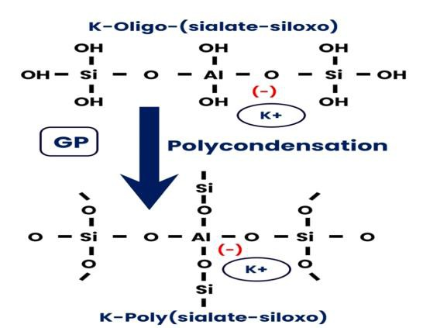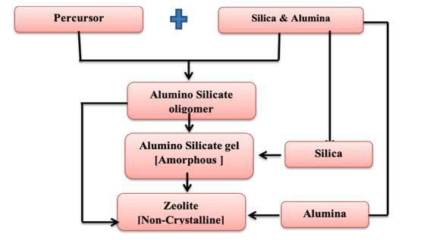

Gambar 2. Urutan Geopolimerisasi

Sumber: Data Pribadi, 2024

Gambar 1. Proses Polimerisasi Geopolimer

Sumber: Data Pribadi, 2024

* 1. **Konsep Geopolimer dalam Stabilisasi Tanah**

Stabilisasi tanah ekspansif menggambarkan bahwa perubahan sifat molekul tanah tanpa kondisi alamnya yang dapat berubah untuk meningkatkan stabilitas dan daya tahan membantu mempertahankan dan memindahkan beban struktural sepanjang masa pakainya tanpa menyebabkan kegagalan. Secara konvensional, tanah ekspansif diolah dengan menggunakan bahan kimia atau pendekatan mekanis. Bahan tertentu seperti kapur, semen, bitumen, flyash digunakan sebagai penstabil tanah dalam metode pengolahan kimia. Di sisi lain, untuk mengendalikan cacat bahan kimia tersebut, bahan limbah industri tertentu, produk sampingan atau sumber daya alam juga digunakan dalam pengolahan tanah.

Namun, semua perlakuan ini tidak memungkinkan digunakan untuk semua jenis tanah. Secara umum, tergantung pada kondisi tanah, strukturnya, dan sifat-sifatnya, setiap jenis perlakuan khusus direkomendasikan.

Jika dibandingkan dengan metode stabilisasi mekanis, metode pengolahan kimia dapat tahan terhadap kondisi lingkungan yang parah seperti hujan asam, namun dianggap tidak ramah lingkungan. Oleh karena itu, perlu diusulkan metode pengolahan kimia yang hampir aman bagi lingkungan yang disebut “Geopolimer” untuk memperkuat tanah ekspansif untuk penerapan dalam industri konstruksi. Melakukan geopolimerisasi dalam stabilisasi tanah bukanlah hal baru. Sejak zaman kuno, sebagian besar monumen dibangun dengan balok batu bata yang diolah dengan konsep geopolimer seperti terlihat pada gambar Gambar 5. Secara umum, penggunaan aktivator basa untuk stabilisasi tanah dapat meningkatkan laju reaksi pozzolan, dengan meningkatkan nilai pH alami tanah. Dengan demikian mengawali terjadinya reaksi ikatan partikel tanah. Biasanya, proses stabilisasi tanah yang tidak diolah dengan larutan geopolimer diselesaikan dengan pertukaran kation, flokulasi, hidrasi, jelasi, dan sementasi. Rogers dan Glendinning mendefinisikan bahwa, dalam stabilisasi semen dan kapur konvensional, pertukaran kation disebut suatu proses dimana tanah melepaskan ion kalsium ketika bahan pengikat ditambahkan segera dan memicu pertukaran ion logam seperti natrium dan kalium dengan tanah (Rogers dan Glendinning). Selama tahap flokulasi, panas mulai dihasilkan di dalam partikel tanah ketika direaksikan dengan larutan basa yang mengarah pada proses stabilisasi akhir.

Ketika bahan prekursor ditambahkan ke aktivator basa, terlihat bahwa terjadi pelarutan silika dan alumina. Kemudian partikel molekul tanah dikondensasikan dalam bentuk gel dan aktivator menyerang bola molekul dalam dan luar partikel tanah. Dengan mengonsumsi air yang digunakan selama pencampuran bahan, sumber aluminosilikat menjadi encer dan menghasilkan hasil aluminat dan silikat. Pelarutan silika dan alumina secara monomer telah memulai mekanisme konversi partikel tanah yang tidak diolah selama aktivasi basa ini. Bahan khusus yang ada dalam larutan berair basa mungkin mengandung silika, yang dengan cepat menghasilkan larutan aluminosilikat lewat jenuh dengan nilai pH tinggi dalam keadaan amorf. Pada fase ini, larutan berair pekat membingkai jaringan oligomer yang lebih besar dengan pembentukan gel melalui hidrolisis. Air yang ada di dalam pori-pori massa tanah berperan penting dalam pengembangan pori-pori gel bifasik melalui reaksi aktivator basa.

# METODOLOGI PENELITIAN

# 3.1 Bahan Eksperimen

# Tanah

# Penelitian ini menggunakan tanah lunak dari daerah Cikarang. Sampel tanah yang diambil dimasukkan ke dalam oven untuk dikeringkan, suhu oven yang digunakan yaitu pada suhu 105oC dengan waktu pengeringan 12 jam, setelah dikeringkan, sampel tanah dihancurkan dan mengambil sampel yang lolos saringan 2 mm.

Tabel 1. Sifat Indeks Tanah Lempung

# 

Sumber: Data Pribadi, 2024

# 

Gambar 3. Persiapan Sampel Tanah

Sumber: Data Pribadi, 2024

# Metakaolin

# Oksida utama metakaolin yang digunakan dalam percobaan adalah SiO2 dan Al2HAI3, dan total kontennya sekitar 98%. Metakaolin diperoleh dengan kalsinasi mineral lempung (kaolin) pada kisaran suhu 650–800◦C. Metakaolin memiliki struktur amorf yang kompleks dan merupakan produk de- hidroksilasi 1:1 mineral lempung kaolinit. Dibandingkan dengan bahan lain, Metakaolin dianggap ramah lingkungan dan hemat biaya.Reaksi kimia kaolinit membentuk Metakaolin adalah sebagai berikut:

# 

Gambar 4. Perubahan Kaolite ke Metakaolin

Sumber: Data Sekunder, 2024

# Aktivator Alkali

Umumnya, NaOH atau KOH dan natrium silikat digabungkan untuk merangsang aktivitas prekursor. Oleh karena itu, NaOH dipilih karena harga KOH yang tinggi. Untuk mengeksplorasi apakah SiO 2 dapat disediakan dalam tanah liat untuk berpartisipasi dalam polimerisasi geopolimer, penelitian ini tidak menambahkan aktivator alkali seperti natrium silikat yang dapat memberikan SiO2. Natrium hidroksida adalah senyawa organik dengan rumus kimia NaOH. Natrium hidroksida yang digunakan dalam penelitian ini adalah tingkat analitik, yang berbentuk serpihan. Natrium hidroksida dilarutkan dalam air suling dengan berat tertentu untuk mencapai berat konsentrasi molar yang diinginkan. Sebelum menambahkan campuran (NaOH + H2O) ke metakaolin untuk menyiapkan geopolimer, campurannya (NaOH + H2O) didiamkan terlebih dahulu agar panasnya hilang.

**Persiapan Sampel**

Setiap rasio bahan dibuat satu kelompok, setidaknya tiga sampel disiapkan per kelompok untuk memastikan keandalan data eksperimen yang lebih tinggi. MK ditambahkan secara proporsional 4%, 8%, 10% dan 12% dari total berat kering tanah dan metakaolin. Rasio aktivator-ke-abu alkali dipertahankan pada 0,7. Bila rasio aktivator alkali terhadap abu adalah 0,6 atau kurang, masih banyak abu yang tidak terendam dalam aktivator alkali. Ketika rasionya 0,8 atau lebih, geopolimer saat ini terlalu encer sebagai pengikat, yang tidak kondusif untuk mengikat tanah. Oleh karena itu, 0,7 dipilih sebagai rasio semen alkali tetap, dan variabel ini tetap. Kadar air optimum tanah ditentukan menjadi 12,76% dengan uji pemadatan, kadar air optimum tersbut ditambahkan ke tanah kering dan dicampur secara menyeluruh selama sekitar 5 menit. Kemudian, tanah diikat dalam plastic selama minimal 12 jam untuk menyeimbangkan kadar air yang diserap tanah. Sementara itu, pilihan tanah asli disiapkan sebagai kontrol. Karena penggunaan geopolimer untuk perbaikan tanah baru dipelajari beberapa tahun terakhir, belum ada standar atau spesifikasi teknisnya.

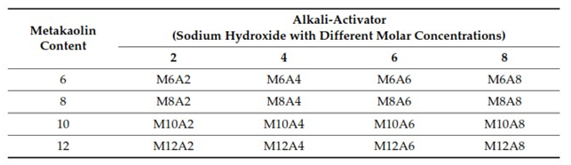Tabel 2. Skema Percobaan

Sumber: Data Pribadi, 2024

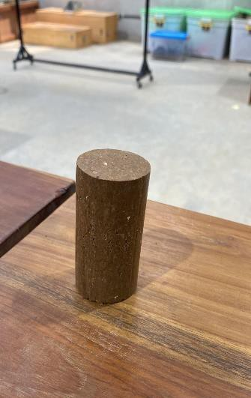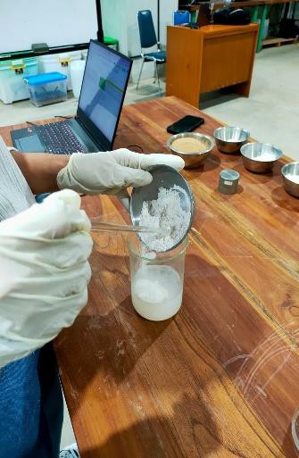

Gambar 5. Proses Pencampuran Sampel dan Hasil Cetakan Sampel

Sumber: Data Pribadi, 2024

Tanah yang sudah tercampur rata dimasukkan ke dalam cetakan berbentuk silinder dengan diameter 34.47 mm dan tinggi 76.08 mm. Permukaannya dilapisi dengan Vaseline. Kemudian, cetakan uji ditempatkan pada dongkrak dalam kerangka reaksi dan diberi tekanan dengan laju pemuatan 1 mm/ menit sampai kolom tekanan atas dan bawah ditekan ke dalam cetakan uji. Kemudian, sampel yang telah disiapkan dimasukkan ke dalam kantong tertutup dengan suhu dan kelembaban konstan selama 3, 7, 14 dan 28 hari.

1. **HASIL DAN PEMBAHASAN**

Pengujian UCS memberika beban aksial pada sampel sampai runtuh pada laju 1% mm/menit. Stres dan regangan spesimen dicatat sampai spesimen gagal. Kurva tegangan- regangan diperoleh melalui pengujian untuk menentukan nilai beban tekan saat sampel dipecah. Sampel diuji 3, 7, 14, dan 28 hari setelah pemeraman.. Hasil penelitian menunjukkan bahwa sampel dengan konsentrasi molar tinggi menunjukkan kekuatan yang lebih tinggi dan kekuatan meningkat dengan bertambahnya waktu, mencapai nilai maksimum pada 28 hari pemeraman. Selain itu, kekuatan lempung juga meningkat dengan bertambahnya kandungan geopolimer. Dalam penelitian ini, kekuatan kelompok M12A4 adalah yang tertinggi. Kekuatan tekan bebas dari kelompok M12A4 dapat mencapai 4.666 kg/cm2. Karena pengaruh basa yang disediakan oleh konsentrasi molar aktivator alkali yang lebih tinggi, dengan peningkatan jumlah aktivator alkali, zat aktif akan larut sepenuhnya, dan zat aktif SiO2dan Al2HAI dalam tanah akan lebih terpolimerisasi sempurna. Hasil menunjukkan bahwa ketika konsentrasi molar 2M, kekuatan tidak meningkat secara nyata, ketika konsentrasi molar meningkat menjadi 4M, kekuatan meningkat secara signifikan. Ketika konsentrasi molar NaOH mencapai 4M, kekuatannya meningkat dengan konsentrasi molar NaOH, tetapi kekuatannya tidak meningkat secara signifikan. Ini menunjukkan bahwa ketika konsentrasi molar natrium hidroksida dinaikkan menjadi 4M, zat aktif dapat larut sepenuhnya. Ketika konsentrasi molar natrium hidroksida lebih tinggi, efeknya tidak jelas dan tidak ekonomis. Seiring waktu, intensitasnya meningkat. Hasil ini dapat dikaitkan dengan kristalisasi bertahap dari struktur mineral baru dalam produk reaksi.

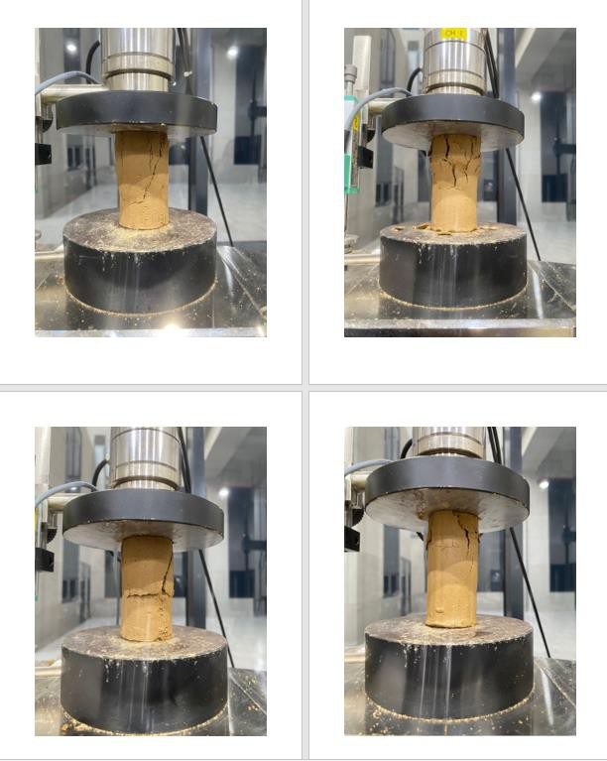

Gambar 6. Mode Kegagalan dari Berbagai Kelompok Tanah yang Ditingkatkan dengan Geopolimer

Sumber: Data Pribadi, 2024

Tanah yang diperbaiki dengan kandungan MKG rendah biasanya memiliki zona geser yang jelas. Dalam hal ini, mode keruntuhan tanah yang diperbaiki dengan MKG pada dasarnya adalah keruntuhan plastis tanah di zona geser. Tanah yang diberi MKG tinggi adalah tanah yang mengalami keruntuhan getas, yang dapat berubah menjadi patah getas karena kerapuhan geopolimer itu sendiri akan menyebabkan penurunan plastisitas tanah. Dalam penelitian ini tanah yang mengalami perbaikan geopolimer dengan kandungan metakaolin dan aktivator alkali yang rendah umumnya memiliki bentuk keruntuhan yang jelas. Dengan meningkatnya kandungan aktivator metakaolin dan alkali, pembentukan bentuk keruntuhan mulai berkurang dari sebelumnya. Kerusakan tanah hasil modifikasi geopolimer berangsur-angsur berubah menjadi retak menggelembung vertikal dan retak pecah. Ketika lingkungan basa yang disediakan oleh aktivator alkali buruk, polimerisasi zat aktif SiO22dan Al2HAI3dalam tanah tidak lengkap. Dengan bertambahnya jumlah aktivator alkali, zat aktif akan larut sepenuhnya dan terpolimerisasi. Oleh karena itu, kerapuhan geopolimer itu sendiri akan menyebabkan penurunan ketangguhan tanah secara keseluruhan.

Tabel 3. Hasil Uji Kuat Geser Untuk Setiap Kombinasi

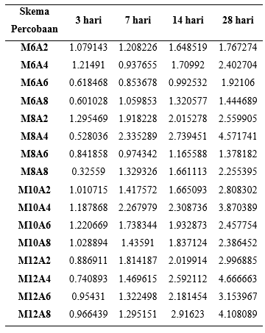

Sumber: Data Pribadi, 2024

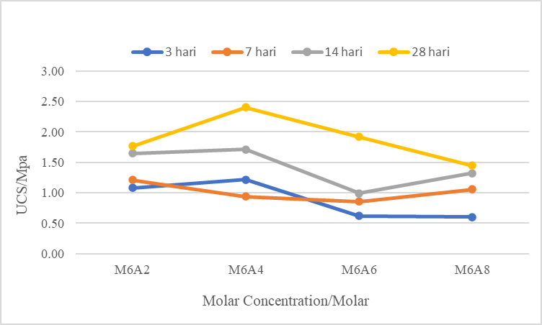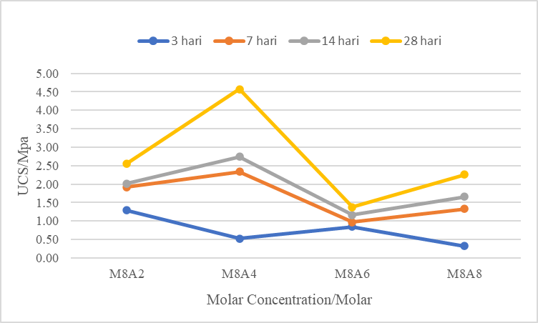

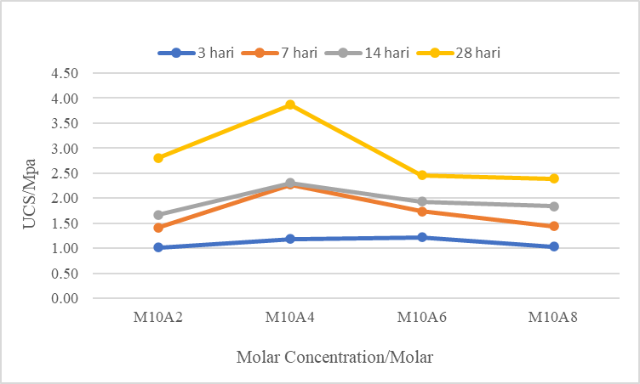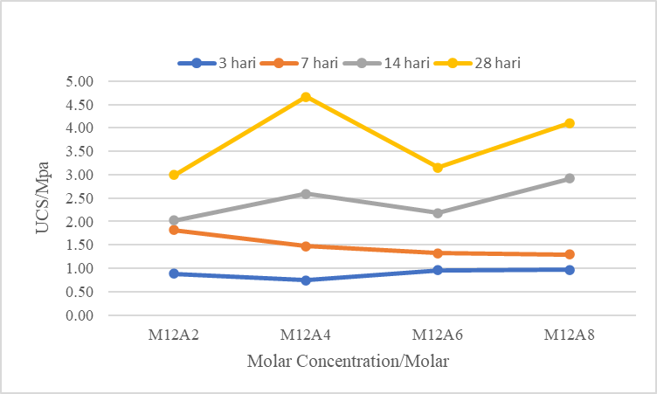

Gbr 7. Nilai UCS dari konten MKG yang berbeda: (A) hasil untuk 6% kandungan MKG; (B) hasil untuk kandungan MKG 8%; (C) hasil untuk 10% kandungan MKG; (D) hasil untuk kandungan 12% MKG.

Sumber: Data Pribadi, 2024

1. **PENUTUP**

Adapun beberapa kesimpulan dari penelitian ini adalah sebagai berikut:

1. Kuat tekan bebas meningkat dengan bertambahnya geopolimer berbasis metakaolin dan nilainya menjadi 4.666 kg/cm2 dengan kandungan MKG 12%.
2. Dengan bertambahnya waktu curing dari 3 hari menjadi 28 hari, kuat tekan bebas terus meningkat, namun cenderung sedang. Peningkatannya lebih cepat pada 14 hari pertama. Ini mungkin karena reaksi cepat prekursor MKG.
3. Konsentrasi molar natrium hidroksida terlalu rendah untuk melarutkan zat aktif sepenuhnya. Ketika konsentrasi molar mencapai 4M, kekuatan meningkat secara signifikan, sedangkan konsentrasi natrium hidroksida yang lebih tinggi tidak meningkatkan kekuatan secara signifikan.
4. Dengan meningkatnya MKG dan konsentrasi molar aktivator alkali, keruntuhan tanah yang diolah berubah dari keruntuhan plastis menjadi keruntuhan getas.

**DAFTAR PUSTAKA**

Kadhim, S. S., & Huat, B. K. (2017). Gypseous Soil Stabilization by Alkaline Activation Method (Doctoral dissertation, Universiti Putra Malaysia).

Latifi, N. (2014). Geotechnical and micro-structural behaviour of chemically stabilized tropical residual soil (Doctoral dissertation, Universiti Teknologi Malaysia).

Rozi, M. F., Tarigan, J., & Perwira, A. (2020). Analisis Sifat Mekanik Beton Geopolymer Berbahan Dasar Fly Ash PLTU Pangkalan Susu. ., 1(5), 567-579.

Samuel, R.; Puppala, A.J.; Banerjee, A.; Huang, O.; Radovic, M.; Chakraborty, S. Improvement of Strength and Volume-Change Properties of Expansive Clays withGeopolymer Treatment. Transp. Res. Rec.2021, 2675, 308–320.

S.O.; Abbas, J.M. Effect of Adding Metakaolin Based Geopolymer to Improve Soft Clay under Different Conditions.

Widhiarto, H., Andriawan, A. H., & Matulessy, A. (2015). Stabilisasi Tanah Lempung Ekspansif dengan Menggunakan Campuran Abu-Sekam dan Kapur. JPM17: Jurnal Pengabdian Masyarakat, 1(02).

Zhang, M.; Guo, H.; El-Korchi, T.; Zhang, G.; Tao, M. Experimental feasibility study of geopolymer as the next-generation soil stabilizer. Constr. Build. Mater. 2013, 47, 1468–1478.